Тема Школы Передового Педагогического Опыта для педагогов IV вида :
«Технология интегрированного занятия в ДОУ комбинированного вида, для детей с нарушением зрения»
Тема занятия: «Путешествие по родному городу»
Цель: расширение представлений детей с нарушением зрения о достопримечательностях родного города.

Фрагмент интегрированного занятия педагога – психолога для детей с нарушением зрения в старшей группе с элементами сказкотерапии.
Задачи:
1. Создавать условия для снятия физического и психического напряжения, развития эмоциональной сферы у детей с нарушением зрения;
2.Совершенствовать слуховое, зрительное и осязательное восприятие, формировать коммуникативные навыки.
3. Расширять представления детей о родном городе, способствовать формированию патриотических чувств
Оборудование:
- Ориентир в центре зала «Центр игровой площадки»;
- Опорные схемы; (Методика В.Ф. Базарного)

- Звуковое сопровождение « Движение поезда»,
« Правила поведения в театре»,
« Аплодисменты»;
- Музыкальное сопровождение «В каждом маленьком ребенке»;
- Фонтан с подсветкой;
- Карточки с изображением каруселей, выполненные в разной технике и разные по фактуре.

Ход занятия:
…Воспитатель с детьми «подъезжают» к следующей остановке, их встречает педагог – психолог.
Приветствие: Здравствуйте, я рада вас видеть. Мы продолжим наше путешествие, и я приглашаю вас в сказку.
Вхождение в сказку.
Жил да был в одном городе Цыпленок – Цыпа. Был он по размеру маленький, на ощупь пушистый, настроение у него - веселое и лет ему было ровно 5. У него была семья мама и папа, он ходил в детский сад, где ему очень нравилось, и где у него было много друзей.
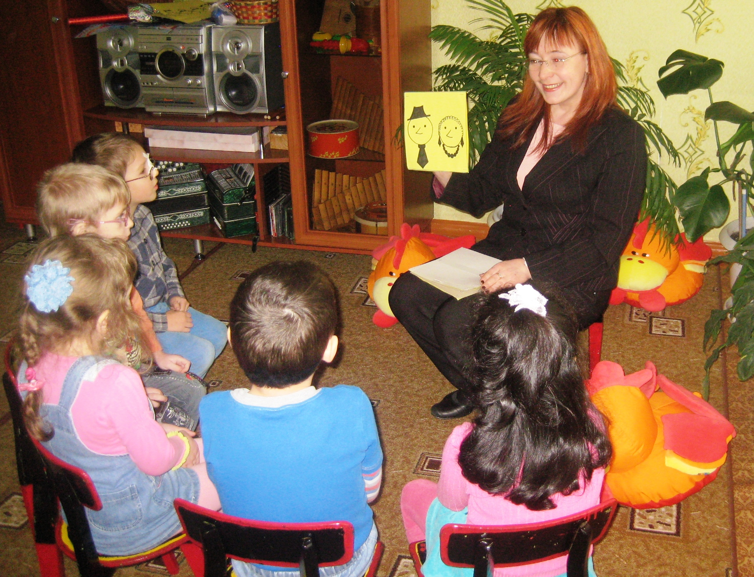
Педагог – психолог показывает опорные схемы на каждую характеристику Цыпленка, схемы предлагают не статично, а приближая и отдаляя их от глаз детей.
(Методика В.Ф.Базарного. Цель: смена ближнего и дальнего зрения, что способствует снятию напряжения с глаз)
Упражнение «Цыплята»
Цель: создание положительного эмоционального фона, развитие выразительных движений, воображения, ориентировки в пространстве.
В центре зала на полу наклеены яркие метки – ориентиры для каждого ребенка.
Психолог: «А сейчас я предлагаю пройти в центр игровой площадки и превратиться в цыплят. Вот какие мы маленькие, пушистые, веселые» Педагог тоже участвует в превращение, обращая внимание детей на способы выражения настроения, размер Цыпленка, на умение показать дружбу с другими цыплятами.
Поехал он однажды с родителями путешествовать, посмотреть на города и села, выбрать какой город лучше, да и переехать туда жить. Долго ли коротко ли они ехали прибыли на вокзал большого города.
« Ой, как интересно» - сказал Цыпленок. (продемонстрировать эмоции в момент рассказывания вместе с детьми)
«Жизнь кипит, огоньки горят, народ бегает, здание вокзала красивое. А поезда разные, какие большие и яркие вагоны, сколько интересно туда войдет цыплят?»
Упражнение «Дружные вагончики»
Цель: развитие компенсаторных функций (слуховой анализатор), воображения, формирование коммуникативных навыков.
Психолог: «Я предлагаю превратиться в вагончики и поехать по рельсам». Обратить внимание детей на то, что мы можем превратиться в поезд, соединившись вместе, друг за другом, и что – бы поезд ехал по рельсам необходимо правильно и синхронно двигаться, прислушиваться друг к другу» Включается звуковое приложение – звук двигающегося поезда и дети вместе с психологом двигаются по залу.
Посмотрел на все это Цыпленок – Цыпа , задумался и сам себе говорит - «Ой, а ведь у нас в городе вокзал красивее и на привокзальной площади есть даже памятник Товарищу Паровозу»
Поехали они дальше, долго ли коротко ли ехали, приехали в город, где очень красивый фонтан .
Релаксационное упражнение «Фонтан»
Психолог: «Посмотрите, ребята, какой фонтан» Показывает детям фонтан, предлагает расслабиться, потрогать воду, послушать шум воды, обращает внимание на подсветку.
- Покажем, ребята фонтан!?
Предлагает детям лежа продемонстрировать один большой фонтан, соединив вместе руки, почувствовать единство, когда все капельки воды вместе. Используется звуковое сопровождение – звук льющейся воды.
Удивился, восхитился (продемонстрировать эмоции в момент рассказывании вместе с детьми) Цыпленок – Цыпа, а потом подумал: « А ведь у нас в городе фонтан не хуже, красивый, яркий, разноцветные фонарики горят, а сколько там вечером собирается цыплят, гусят и другой разной птицы потому, что место красивое, потому что можно поиграть, пообщаться и новых друзей встретить»
Поехали они дальше, долго ли коротко ли ехали, приехали в городок без названия, только знаки интересные на воротах.

Упражнение «Веселая карусель»
Цель: развитие компенсаторных функций у детей с нарушением зрения (тактильный, слуховой анализаторы), способности понимать эмоциональное состояние другого человека и адекватно выражать собственное
Детям предлагается ряд картинок с каруселями, выполненные в разной технике и использованы разные фактуры. Они, изучая знаки, определяют, куда попал цыпленок.
«Я знаю, знаю…» - обрадовался Цыпа, это самый интересный, красивый, веселый, любимый мой городок. (продемонстрировать эмоции в момент рассказывания вместе с детьми) Городок детского счастья - КАРУСЕЛИ, у нас в городе тоже есть карусели.»
Психолог: «А вы, ребята, катались на каруселях?» Ответы детей.
«Давайте покажем как это весело» Дети веселятся, показывают, как они катаются на каруселях. Проживают эмоции удовлетворения, удовольствия, радости, восторга.
Музыкальное сопровождение «В каждом маленьком ребенке»
Навеселился Цыпленок – Цыпа от души и поехали они дальше. Долго ли коротко ли доехали до очередного городка, вышли с поезда. Смотрит, что за чудо, здание большое, величавое, колонны большие, фонари вокруг. (продемонстрировать эмоции в момент рассказывания) Зашел Цыпленок в него, а там зрительный зал, и кто – то объявляет : « Уважаемые зрители…» Включается голосовое сопровождение о правилах поведения в театре.
Посмотрел Цыпа спектакль, понравилось ему и вдруг в зале раздались громкие, дружные аплодисменты. Включается запись аплодисментов.
« Вот бы мне так же хлопали в ладоши, наверное, это приятно» - сказал Цыпленок Цыпа.
Этюд «Аплодисменты по кругу»
Цель: повышение уверенности в себе, развитие способности понимать эмоциональное состояние другого человека, формирование коммуникативных навыков.
Психолог: «А вы, ребята, хотите попробовать почувствовать себя артистами и получить аплодисменты»

«Представьте, что чувствует артист после концерта, слушая гром аплодисментов. Он, наверное, воспринимает их всей душой и испытывает очень приятное волнение. У нас замечательная компания, и каждый заслуживает аплодисменты. Я хочу предложить игру, в ходе которой аплодисменты прозвучат для каждого из вас. Вы становитесь в общий круг. Я подхожу к каждому из вас, называю имя, и мы все ему аплодируем»
Можно включать запись аплодисментов, чтобы они были громче и дружнее.
По окончании детям предлагается отрефлексировать свое состояние.
Какие чувства вы испытывали в ожидании аплодисментов?
Что чувствовали, когда аплодисменты звучали для вас?
Вам больше понравилось, когда вам аплодировали или когда вы аплодировали другим?
Задумался в очередной раз Цыпа: «А ведь в городе, в котором я живу, замечательный театр, говорят, там ставят прекрасные спектакли, артисты большие профессионалы. Надо бы посещать театр почаще.»

Заключительный этап.
Так закончилось путешествие Цыпленка с родителями по городам и селам страны. Сели они в поезд и поехали домой, а Цыпленок все думает: « Вот и посмотрел мир и вокзал видел, и фонтан, и театр и на каруселях накатался… А ведь это все есть в моем родном любимом городе. Эх, никуда не поеду жить, останусь в родном городе.
- Где родился, там и пригодился - не случайно так говорит моя бабушка Курочка!
Педагог - психолог прощается с детьми, и «путешествие» продолжает музыкальный руководитель.

